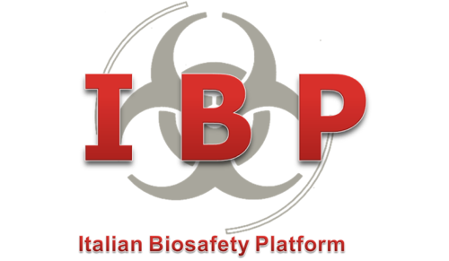

Scheda di Iscrizione alla 10th Biosafety Conference di IBP - 11/12 Settembre 2024 Siena
(IBP 10th Biosafety Conference Registration Form - September 11/12, 2024 Siena)

NOME E COGNOME (Name and Surname)

ORGANIZZAZIONE DI APPARTENENZA (Organization/Company)

Ruolo (Job role)

Email

PROGRAMMA SOCIALE DEL 11/09/2024: PARTECIPAZIONE ALLA VISITA GUIDATA NEL CENTRO STORICO DI SIENA (GRATUITA)

SI, parteciperò alla visita / Yes I’ll attend the guided tour of Siena Centre

NO, non parteciperò alla visita / No I’ll not attend the tour

PROGRAMMA SOCIALE DEL 11/09/2024: PARTECIPAZIONE ALLA CENA DELLA CONFERENZA (EVENTO A PAGAMENTO A CURA DEL PARTECIPANTE)

NO, non parteciperò alla cena / No I’ll not attend the conference dinner

SI, parteciperò alla cena della conferenza (pagherò i 50 euro previsti al ricevimento delle istruzioni
per il versamento) / Yes I’ll attend the conference dinner (I will pay the expected 50 euros upon
receipt of instructions and references for payment)

COMPILARE E SPEDIRE VIA EMAIL A IBPWWW@GMAIL.COM
When filled out send by email to IBPWWW@GMAIL.COM

